REQUERIMENTO Nº 755/2019

Súmula – Requeiro informações ao Poder Executivo Municipal, na pessoa do Excelentíssimo Senhor Igor Soares Ebert, Prefeito Municipal, sobre o motivo de ainda não ter sido concluído o asfaltamento de um pequeno trecho da rua Amador Bueno, no bairro Amador Bueno, nesta municipalidade.

REQUEIRO à Mesa, na forma regimental vigente, que seja oficiado ao Poder Executivo Municipal, na pessoa do Excelentíssimo Senhor Igor Soares Ebert, Prefeito Municipal, sobre o motivo de ainda não ter sido concluído o asfaltamento de um pequeno trecho da rua Amador Bueno, no bairro Amador Bueno, nesta municipalidade.

Justificativa
Senhor Presidente; -
Senhores Vereadores; -
Senhoras Vereadoras; -

Este pedido se dá pelo fato de existirem vários pedidos a este nobre vereador sinalizando a necessidade do asfaltamento de um pequeno trecho da rua Amador Bueno, pois a mesma é uma importante via do bairro Amador Bueno, e apenas um pequeno trecho desta via não tem o asfalto, onde está muito danificado e em tempos de chuva aparece muita lama, dificultando a passagem dos moradores da região para suas residências.
Por essa razão requeiro informações sobre a razão de não ter sido feito a pavimentação deste pequeno trecho que tem se mostrado de extrema falta para a localidade.
Diante do exposto, e visando a solução viável para esta problemática, coloco a presente propositura para apreciação do plenário, e conto com o apoio dos nobres pares para aprovação.

Sala das Sessões Bemvindo Moreira Nery, 27 de março de 2019.

Vereador Rafael Alan de Moraes Romeiro
Professor Rafael
Presidente
PODEMOS
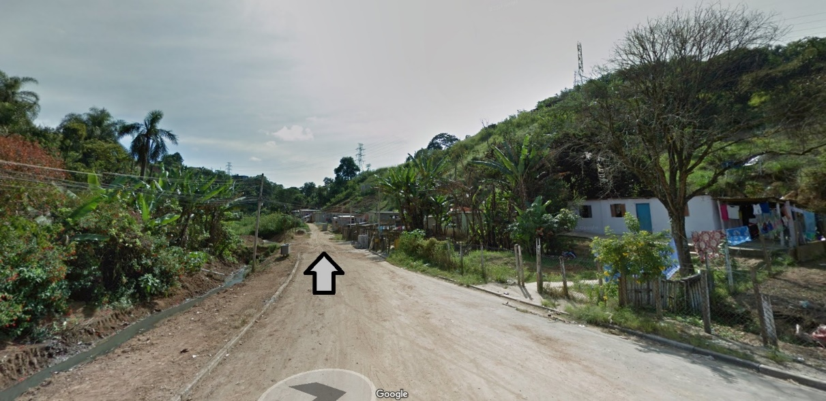

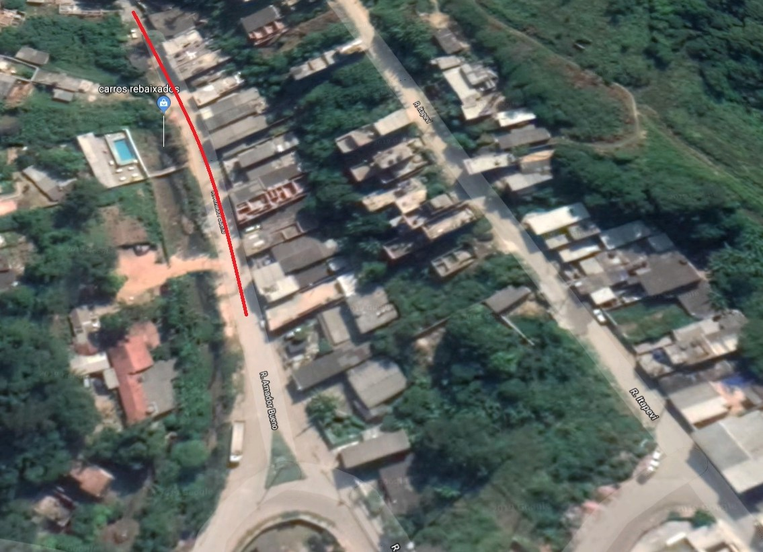

Sala das Sessões Bemvindo Moreira Nery, 27 de março de 2019.

Vereador Rafael Alan de Moraes Romeiro
Professor Rafael
Presidente
PODEMOS

